**Kultúrne podujatia, súťaže a v školskom roku 2024/2025**

**Kúpeľná má talent**

*Súťažná prehliadka talentov našej školy.*

Obrázok, na ktorom je ošatenie, text, ľudská tvár, koláž

Obsah vygenerovaný pomocou AI môže byť nesprávny.

**Kúpeľná spieva koledy** -*spevácky zbor Melody*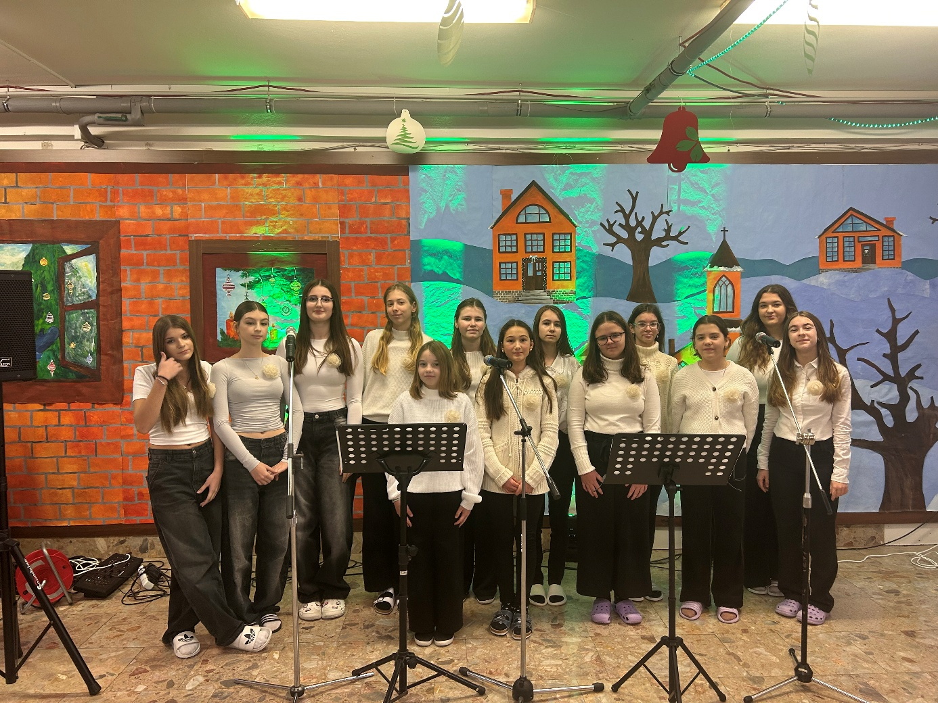

**Deň otvorených dverí ZŠ-Kúpeľná** 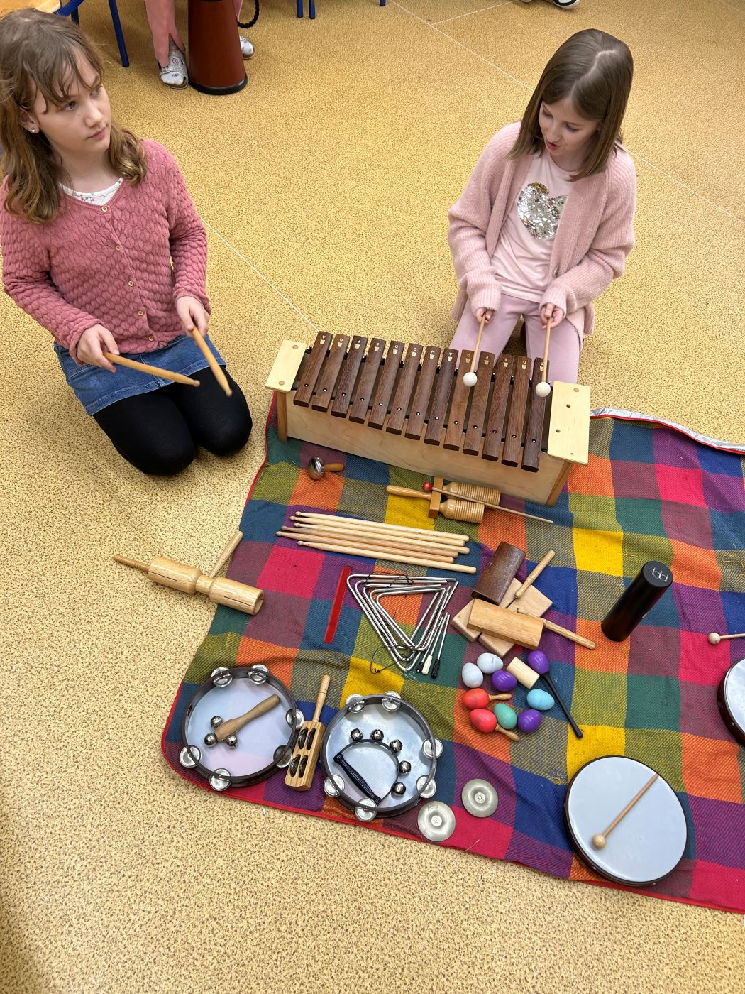

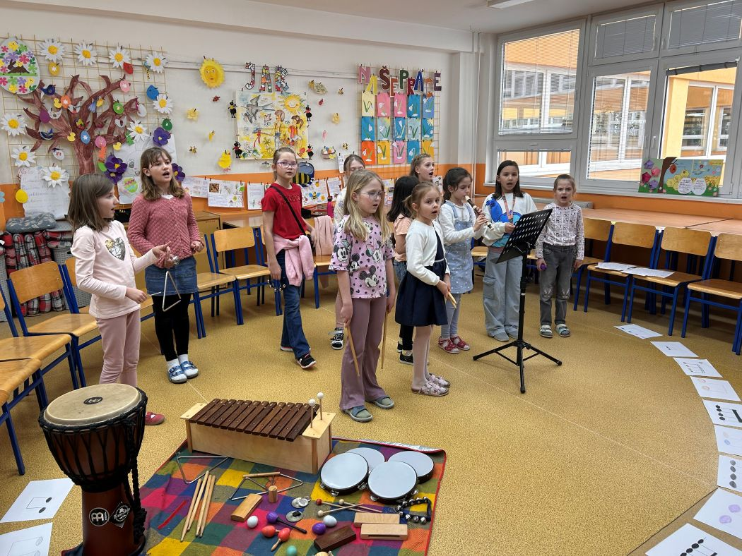

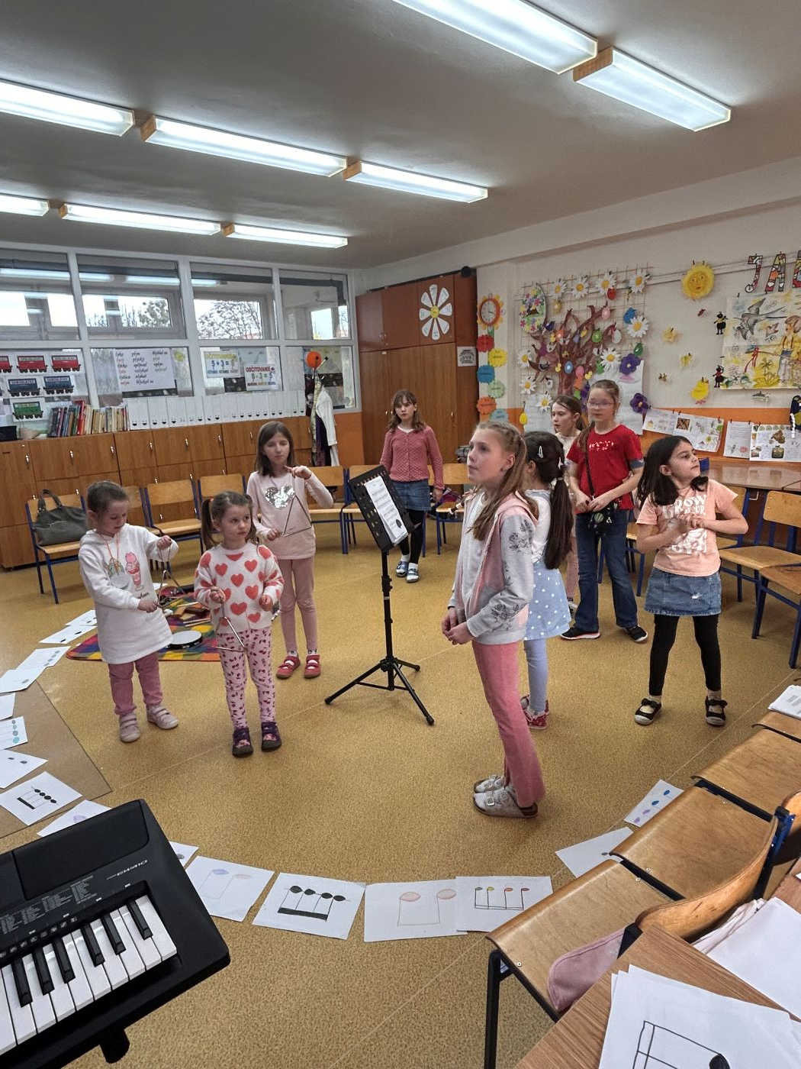

[***https://youtube.com/shorts/5ooBuNmTaXk?si=o7_ZfCN3Pnk3i9k3***](https://youtube.com/shorts/5ooBuNmTaXk?si=o7_ZfCN3Pnk3i9k3)

**Spievam po francúzsky**

*Semifinaliska súťaže Ema Schneiderová 8.B*

Obrázok, na ktorom je ošatenie, ľudská tvár, osoba, stena

Obsah vygenerovaný pomocou AI môže byť nesprávny.[***https://youtu.be/fEgZaFHBLSg?si=Fmri67U0N1hDj5v4***](https://youtu.be/fEgZaFHBLSg?si=Fmri67U0N1hDj5v4)

**Slávici z lavice**

*Katarína Oravcová**5.C – Cena poroty*

Obrázok, na ktorom je text, ošatenie, osoba, ľudská tvár

Obsah vygenerovaný pomocou AI môže byť nesprávny.

[***https://youtube.com/shorts/VOFLn-wMD9g?si=--77xsT8KXQGn47X***](https://youtube.com/shorts/VOFLn-wMD9g?si=--77xsT8KXQGn47X)

**Slávik Slovenska**

*Školské kolo súťaže v speve ľudových piesní.*

*Okresné kolo súťaže v speve ľudových piesní: Anna Adamková 3.A, Emma Birošová 9.D*

Obrázok, na ktorom je ošatenie, osoba, skupina, obuv

Obsah vygenerovaný pomocou AI môže byť nesprávny.

Obrázok, na ktorom je ošatenie, osoba, obuv, vnútri

Obsah vygenerovaný pomocou AI môže byť nesprávny.

**Zlaté zrnko**

*Súťaž v speve ľudových piesní.*

*Tadeáš Jankura 2.D – 2.miesto*

*Timotej Valenčin 6.C – Čestné uznanie*

*Emma Birošová 9.D – 2.miesto* Obrázok, na ktorom je stena, ošatenie, vnútri, osoba

Obsah vygenerovaný pomocou AI môže byť nesprávny.

[*https://youtube.com/shorts/ETqAFQH6gfM?si=wVkgAlJMopIJbKAx*](https://youtube.com/shorts/ETqAFQH6gfM?si=wVkgAlJMopIJbKAx)

[*https://youtube.com/shorts/3OUWq6mlE8Q?si=he9VT99Nn-gTVpiZ*](https://youtube.com/shorts/3OUWq6mlE8Q?si=he9VT99Nn-gTVpiZ)

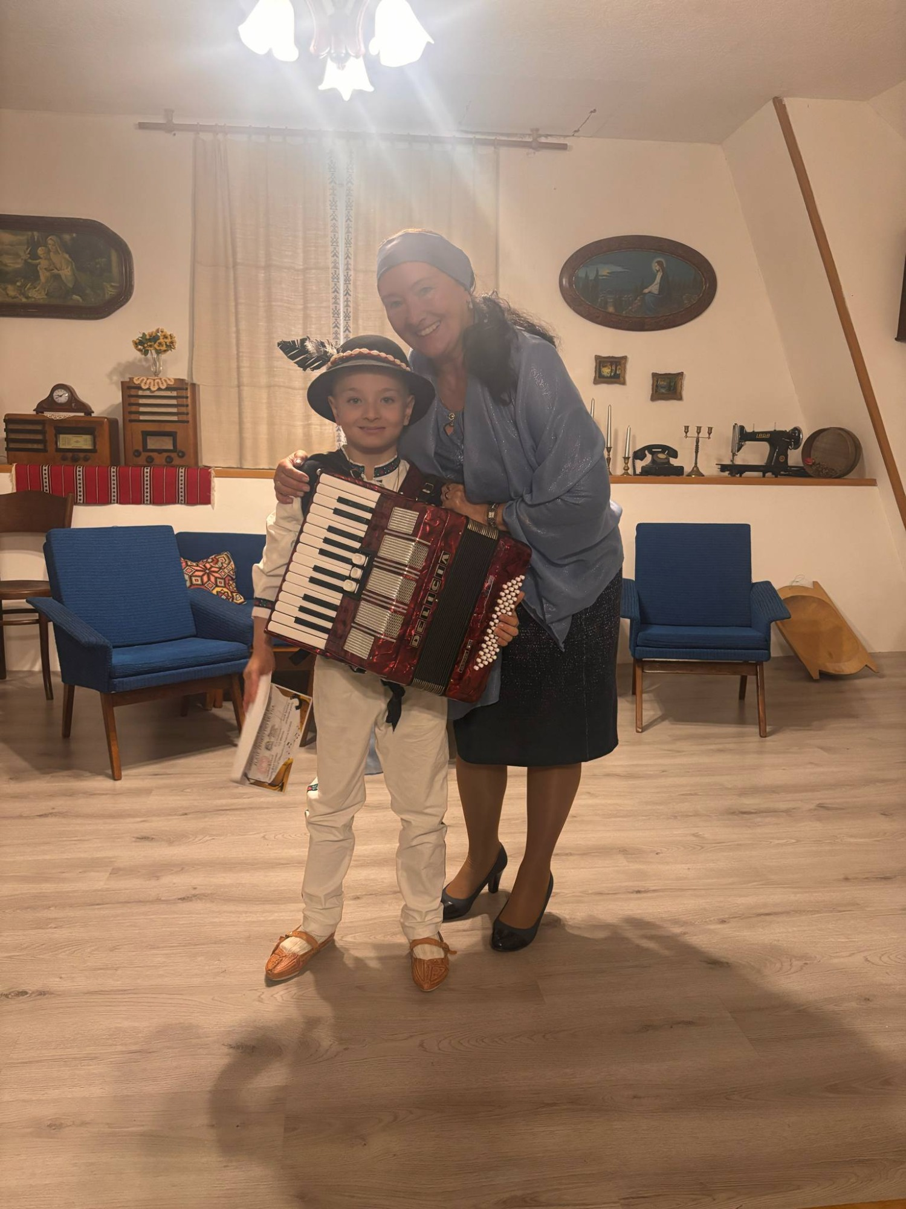

**Deň mlieka** *-kultúrny program pre žiakov a učiteľov školy*Obrázok, na ktorom je ošatenie, osoba, obuv, skupina

Obsah vygenerovaný pomocou AI môže byť nesprávny.

**Dni mesta Prešov-***spevácky zbor Melody*Obrázok, na ktorom je ošatenie, exteriér, osoba, džínsy

Obsah vygenerovaný pomocou AI môže byť nesprávny.

[*https://youtu.be/acCK8wc9ipI?si=1PMX7QIGCEGi16JW*](https://youtu.be/acCK8wc9ipI?si=1PMX7QIGCEGi16JW)

**Návšteva Národného divadla v Košiciach** Obrázok, na ktorom je ošatenie, osoba, obuv, budova

Obsah vygenerovaný pomocou AI môže byť nesprávny.

[***https://youtu.be/eBWlygOujBU?si=e7pHNPyspQa2bLJg***](https://youtu.be/eBWlygOujBU?si=e7pHNPyspQa2bLJg)